**Нелинейные уравнения**

Метод половинного деления (бисекции)

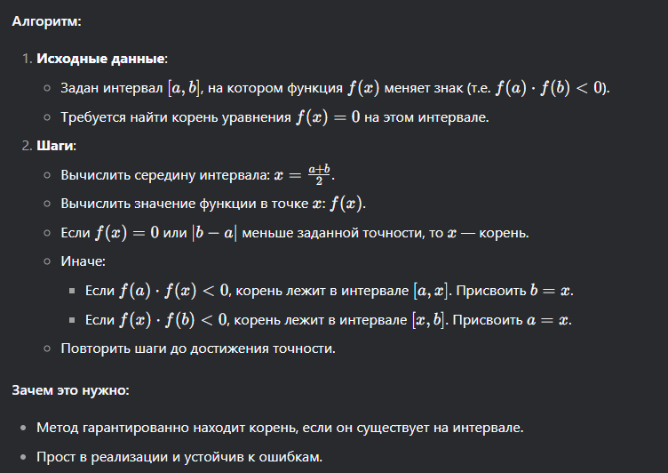

Метод секущих

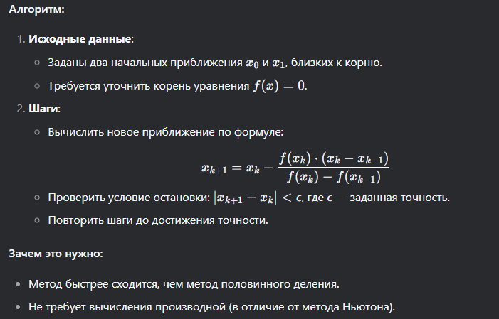

Метод простой итерации

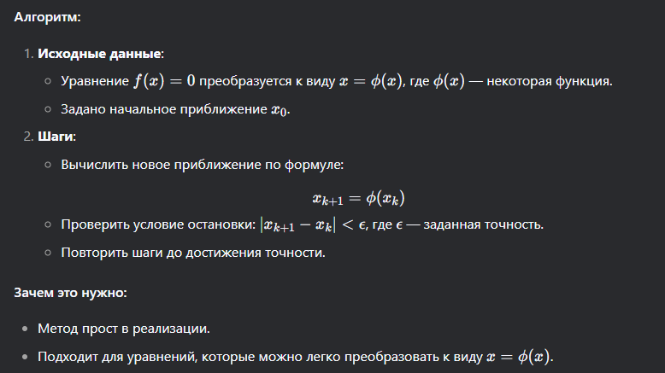

Метод Хорд

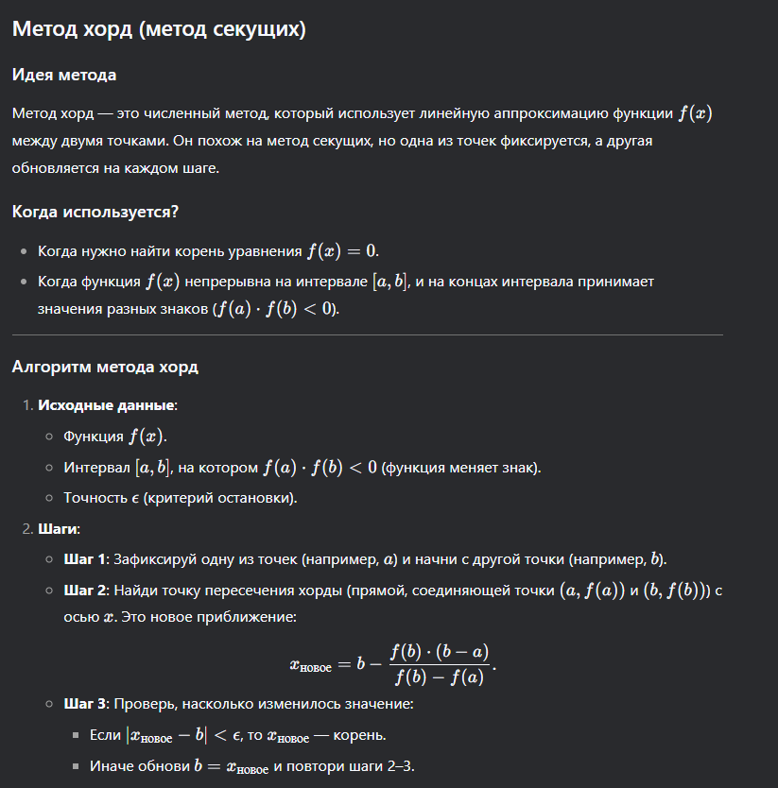

Метод Ньютона

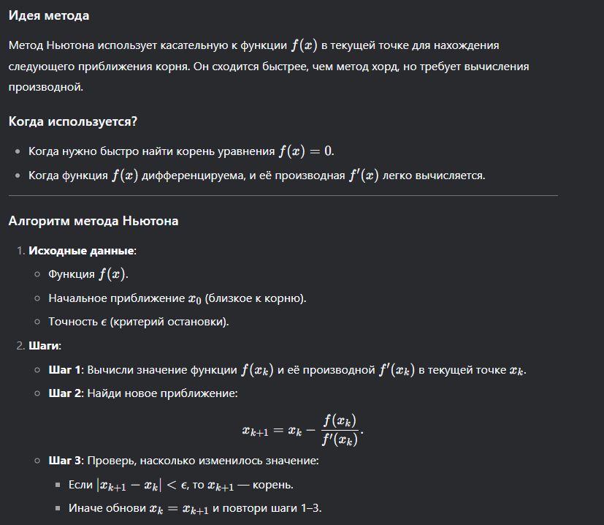

**Система нелинейных уравнений**

Метод ньютона (сложно)

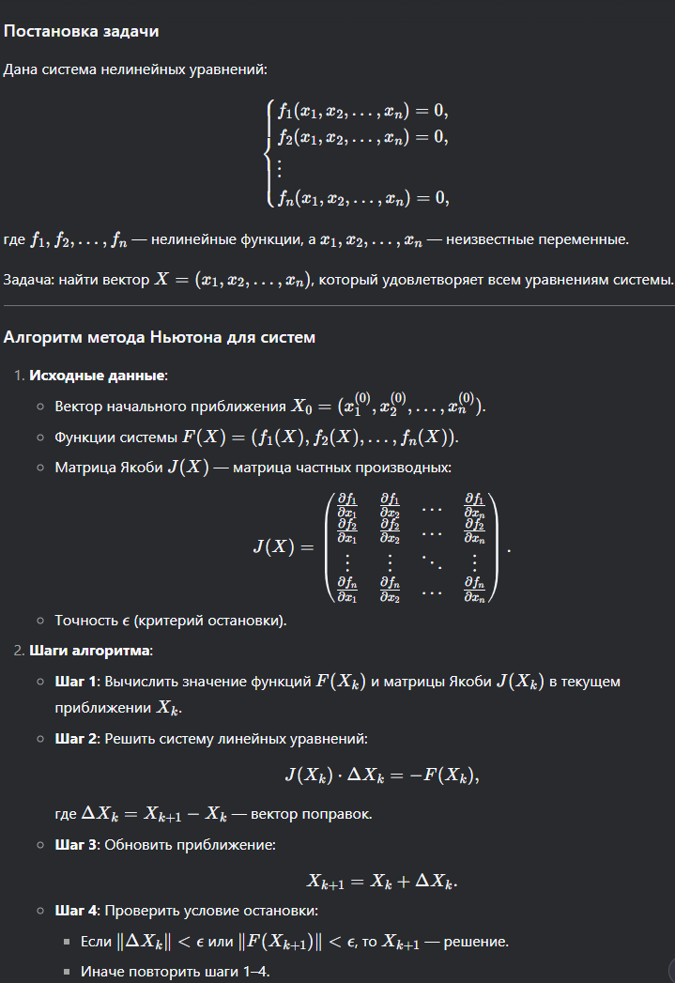

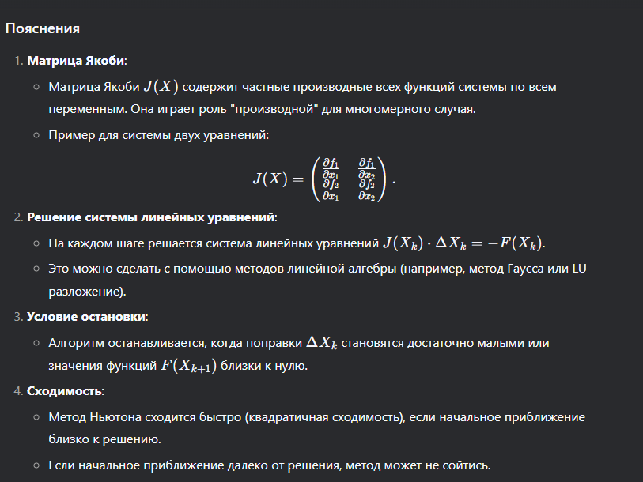

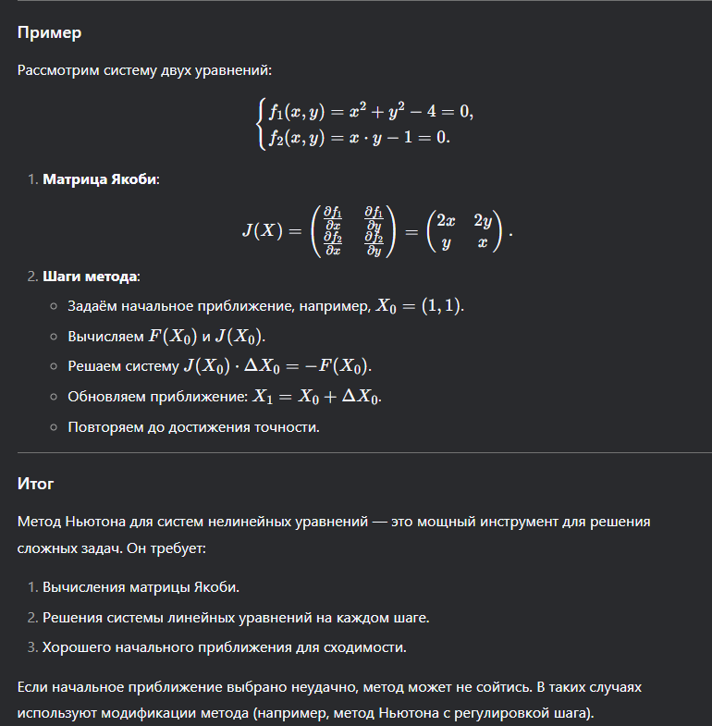

Метод ньютона (просто)

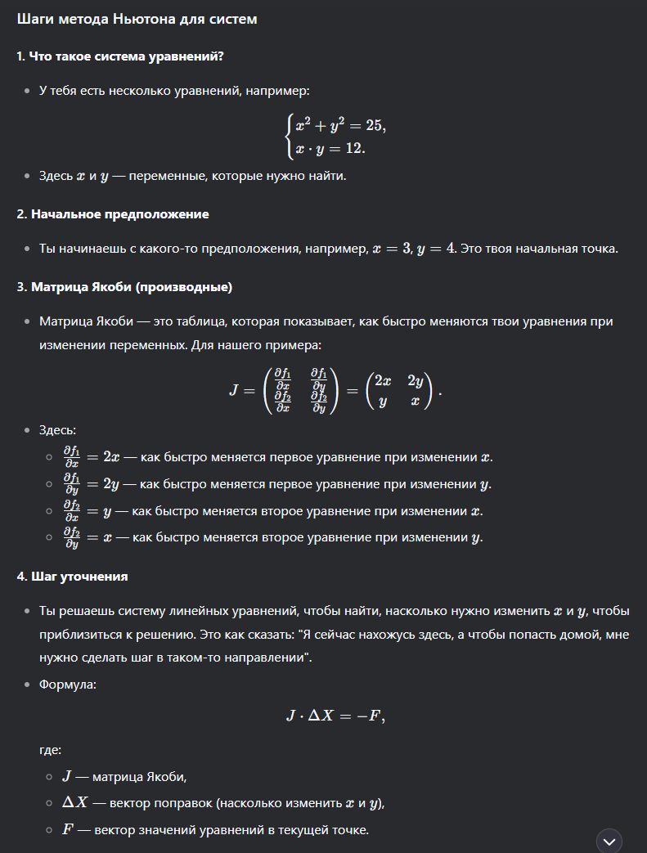

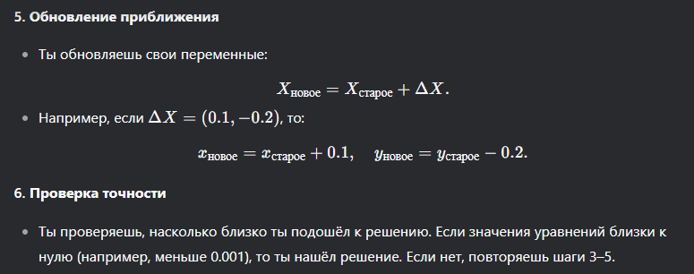

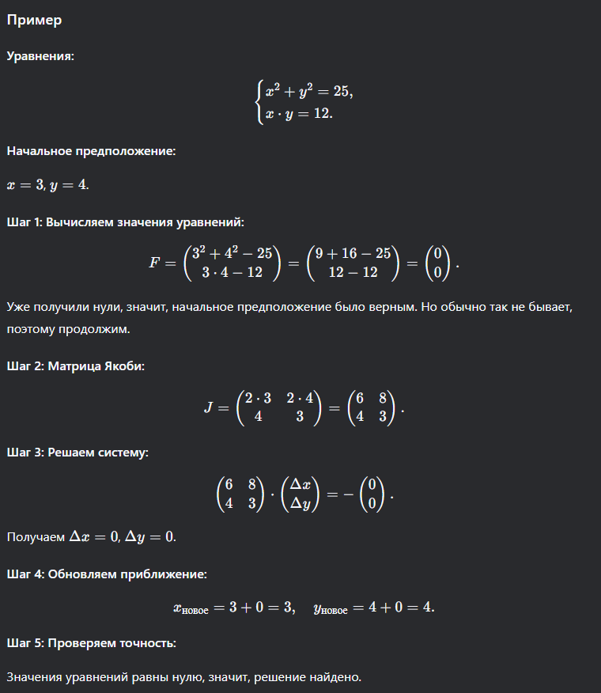

Метод простой итерации

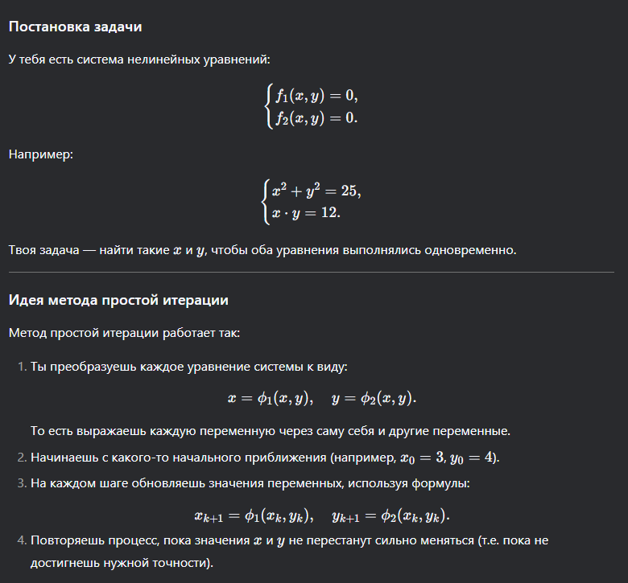

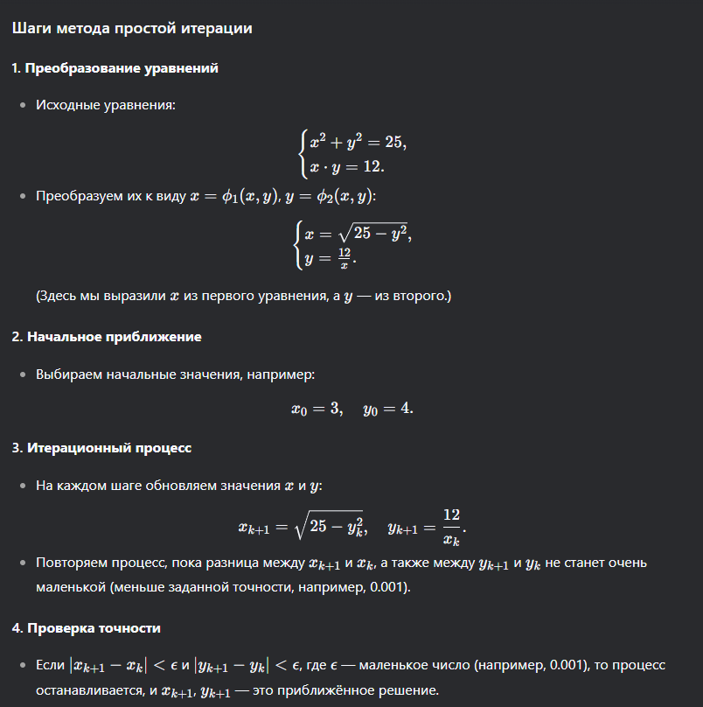

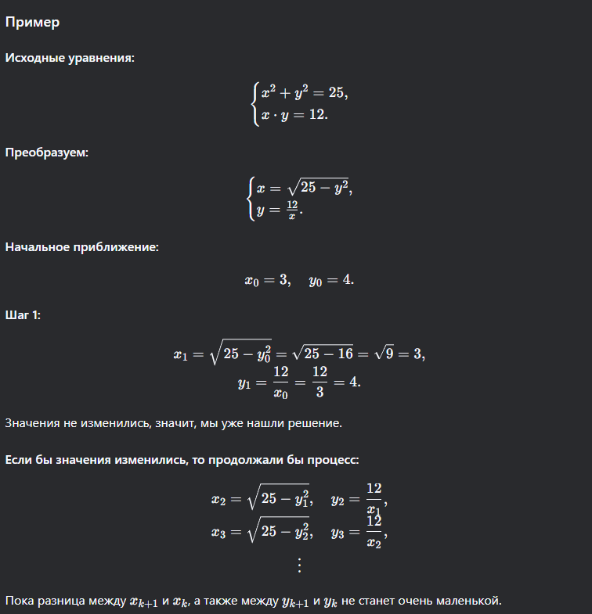

Вывод

1. Метод половинного деления (бисекции)

Плюсы:  
✅ Гарантированное сходимость при наличии корня на отрезке  
✅ Простая реализация  
✅ Не требует вычисления производных

Минусы:  
❌ Медленная сходимость (линейная)  
❌ Требует начального отрезка, содержащего корень  
❌ Не применим к системам уравнений

2. Метод хорд (метод секущих с фиксированной точкой)

Плюсы:  
✅ Быстрее метода бисекции (суперлинейная сходимость)  
✅ Не требует вычисления производных  
✅ Подходит для задач с монотонными функциями

Минусы:  
❌ Может расходиться при плохом выборе начальных точек  
❌ Требует хорошего выбора начальных точек  
❌ Может сходиться медленнее, чем метод Ньютона

3. Метод Ньютона (касательных)

Плюсы:  
✅ Быстрая сходимость (квадратичная при хорошем выборе начальной точки)  
✅ Хорошо работает при наличии гладкой функции  
✅ Подходит для решения систем уравнений

Минусы:  
❌ Требует вычисления производных  
❌ Возможны проблемы при нулевой или малой производной (деление на 0)  
❌ Может расходиться при плохом выборе начальной точки

4. Метод секущих

Плюсы:  
✅ Быстрее метода хорд и бисекции  
✅ Не требует вычисления производных  
✅ Менее зависим от выбора начальных точек, чем метод хорд

Минусы:  
❌ Сходимость не всегда гарантирована  
❌ Скорость сходимости хуже, чем у метода Ньютона  
❌ Может колебаться и давать неточные результаты

5. Метод простой итерации

Плюсы:  
✅ Простая реализация  
✅ Работает без производных  
✅ Универсальный метод (можно применять к разным типам уравнений)

Минусы:  
❌ Медленная сходимость (линейная или сублинейная)  
❌ Требует выполнения условия сходимости ∣g′(x)∣<1|g'(x)| < 1∣g′(x)∣<1  
❌ Может не сходиться или сходиться к ложному корню

Метод бисекции — надежный, но медленный.

Метод хорд и секущих — быстрее, но может расходиться.

Метод Ньютона — самый быстрый, но требует производной и хорошей начальной точки.

Метод простой итерации — самый простой, но с медленной сходимостью.

6. Метод Ньютона (Ньютон-Рафсона)

Плюсы:  
✅ Очень быстрая сходимость (квадратичная при хорошей начальной точке)  
✅ Подходит для решения систем нелинейных уравнений  
✅ Учитывает локальную структуру функции, что повышает точность

Минусы:  
❌ Требует вычисления Якобиана (матрицы частных производных), что усложняет реализацию  
❌ Может расходиться при плохом выборе начальной точки  
❌ Невозможность работы при вырожденном или плохо обусловленном Якобиане

7. Метод простой итерации

Плюсы:  
✅ Простая реализация  
✅ Не требует вычисления производных  
✅ Универсальный метод, применим к разным типам систем

Минусы:  
❌ Медленная сходимость (линейная или сублинейная)  
❌ Требует выполнения условия сходимости ∥J(x)∥<1 (где J(x) – Якобиан)  
❌ Может не сходиться или сходиться к ложному решению

Вывод

Метод бисекции не подходит для систем, так как работает только для уравнений одной переменной.

Метод Ньютона — самый быстрый, но сложен в реализации из-за необходимости вычислять Якобиан.

Метод простой итерации — самый простой, но может сходиться очень медленно или не сходиться вовсе.